Ohjelmoinnin harjoitustyö: Muistipeli
Oskari Jokinen, Helsingin Yliopisto, Tietojenkäsittelytieteen laitos, syksy 2012
Sisällys
Tehtävämäärittely 1
Pelin rakenteen kuvaus 2
Käyttöohje 3

Aluksi

Tämä dokumentti sisältää ohjelmoinnin harjoitustyönäni Helsingin Yliopiston Tietojenkäsittelytieteen laitoksella syksyllä 2012 tuottamani muistipelin tehtävämäärittelyn, tekstuaalisen kuvauksen ohjelman rakenteesta sekä lopuksi pelin käyttöohjeet. Peli on toteutettu Javalla ja se sisältää graafisen käyttöliittymän. Pelissä käytetyt kuvat ja kuvakkeet ovat vapaasti lisensoituja ei-kaupalliseen käyttöön.

Tehtävämäärittely
Aihe: Muistipeli
Toteutetaan peli, jossa pelaaja kääntää pelilaudalta aina kaksi ”laattaa” kerrallaan, ja laattojen takaa paljastuu kuvia. Jokaista kuvaa on pelilaudalla kaksi kappaletta, ja aina kun pari löytyy, laatat jäävät auki ja pelaaja saa pisteen. Kun kaikki laatat on käännetty, peli loppuu. Pelissä on kolme vaikeusastetta; vaikeusasteen nostaminen lisää pelikentän kokoa.
Pelissä pisteitä saa sen mukaisesti, kuinka monta kertaa on kääntänyt laattoja ennen kuin kaikki laatat ovat oikein päin. Pienimmällä kääntömäärällä selvinnyt pelaaja pääsee pistelistan kärkeen
Käyttäjät: Pelaaja
Pelaajan toiminnot:
- Pelin käynnistäminen
  - Uusi peli alkaa automaattisesti ja kysyy haluttavaa vaikeustasoa
- Vaikeustason valitseminen
  - Vaikeustasoja kolme, helppo, keskitaso ja vaikea.
- Laattojen kääntäminen
  - Jos kahdessa laatassa on sama kuva, laatat jäävät oikein päin. Jos eri kuvat, laatat kääntyvät taas väärin päin kun seuraavaa laattaa klikataan
- Omien tietojen syöttäminen HiScore-listalle
  - Pelin loputtua peli kysyy pelaajan nimeä, ja pelin tulokset tallennetaan tulostiedostoon vaikeustason mukaisesti.
- Uuden pelin aloittaminen
  - Voidaan aloittaa uusi peli kesken pelin tai pelin loputtua
- Pelin lopettaminen
  - Pelaaja voi halutessaan lopettaa pelin milloin vain sulkemalla ohjelman.

Pelin rakenteen kuvaus
Pelin päätoiminnot koostuvat kolmesta luokasta jotka ovat ”Laatta”, ”Kentta” ja ”Operaatiot”
Laatta -luokka tuottaa laattaolioita, jotka pitävät sisällään tarpeelliset tiedot jokaisesta pelin laatasta, eli sen, onko laatta käännettynä vai ei, mikä on laatan tunniste jonka perusteella se löytää parinsa, ja onko laatan pari löytynyt.
Kentta -luokka puolestaan sisältää kaikki pelin laatta -oliot ArrayListissä, sekä erilaista tietoa siitä montako laattaa kentällä on käännettynä, montako kääntöä koko pelin aikana on suoritettu, mikä on kentän koko, montako paria kentällä on löydettynä ja montako laattaa kentällä on yhteensä.
Operaatiot -luokka hoitaa pelissä tarvittavat muutokset, kuten laattojen tilojen tutkimisen ennen kääntämistä laatan käännettävyyden varmistamiseksi, laatan varsinaisen kääntämisen sekä kahden käännetyn laatan tunnisteiden vertaamisen toisiinsa. Lisäksi Operaattiot-luokka merkitsee löydetyt parit löydetyiksi kyseisten laattojen tietoihin sekä päivittää kentän numeerisia tietoja laattojen tiloista.
Pelissä on lisäksi parhaiden tuloksien tallentamisominaisuus. Operaatiot-luokka sisältää toiminnot parhaiden pisteiden tallentamiseen, jolloin PisteSailio-luokkaan luodaan pistetaulukko jolle tallennetaan HiScore-olio, joka sisältää tiedon pelaajan nimestä ja siitä, montako kääntöä pelaajalla on mennyt pelin läpäisemiseen. PisteSailo tallentaa nämä tiedot tiedostoihin vaikeustason mukaan, ja osaa myös avata ne tiedostosta ja päivittää niitä. Operaatiot-luokka käyttää myös näitä PisteSailion ominaisuuksia.
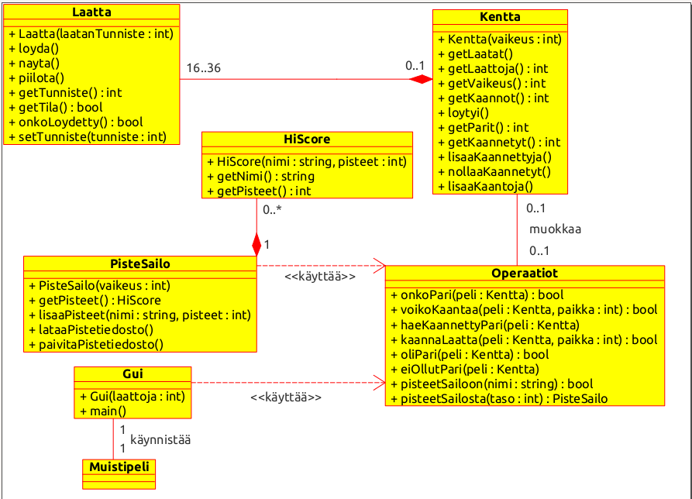

Käyttöohje
Pelin aloitus
Peli alkaa automaattisesti ja kysyy haluttavaa vaikeustasoa. Vaikeustasoja on kolme, helppo, keskivaikea ja vaikea. Helpossa pelissä on 16 laattaa, keskivaikeassa 24 ja vaikeassa 36.
Pelin päättyminen
Kun kaikki parit on löydetty, peli päättyy. Tällöin peli kysyy pelaajan nimeä ja tallentaa pelituloksen ja nimen tulostiedostoon pelin työkansioon.
Uuden pelin aloittaminen
Uuden pelin voi aloittaa milloin vain pelin ylävalikosta Valikko → Uusi peli. Tällöin peli kysyy taas haluttavaa vaikeustasoa. Kesken ollut peli katoaa ja uusi peli alkaa.
Tulosten tarkastelu
Pelituloksia voi tarkastella kohdasta Valikko → Parhaat tulokset. Peli näyttää tulokset käynnissä olevan pelin vaikeustason mukaan, eli jos haluaa tarkastella vaikean pelin parhaita tuloksia, tulee pelaajalla olla käynnissä vaikea peli.
Pelin lopetus
Pelin voi lopettaa missä vaiheessa tahansa sulkemalla ohjelman ylänurkan rastista tai kohdasta Valikko → Lopeta. Tällöin pelin tuloksia ei tallenneta.

